ГОСТ 2.501-2013 Единая система конструкторской документации (ЕСКД). Правила учета и хранения
ГОСТ 2.501-2013
Группа Т52
МЕЖГОСУДАРСТВЕННЫЙ СТАНДАРТ
Единая система конструкторской документации
ПРАВИЛА УЧЕТА И ХРАНЕНИЯ
Unified system for design documentation. Registration and storage rules
МКС 01.100
ОКСТУ 0002
Дата введения 2014-06-01
Предисловие
Цели, основные принципы и основной порядок проведения работ по межгосударственной стандартизации установлены ГОСТ 1.0-92 "Межгосударственная система стандартизации. Основные положения" и ГОСТ 1.2-2009 "Межгосударственная система стандартизации. Стандарты межгосударственные, правила и рекомендации по межгосударственной стандартизации. Правила разработки, принятия, применения, обновления и отмены"
Сведения о стандарте
1 РАЗРАБОТАН Федеральным государственным унитарным предприятием "Всероссийский научно-исследовательский институт стандартизации и сертификации в машиностроении" (ВНИИНМАШ), Автономной некоммерческой организацией Научно-исследовательский центр CALS-технологий "Прикладная логистика" (АНО НИЦ CALS-технологий "Прикладная логистика")
2 ВНЕСЕН Федеральным агентством по техническому регулированию и метрологии
3 ПРИНЯТ Межгосударственным советом по стандартизации, метрологии и сертификации (протокол от 28 августа 2013 г. N 58-П)
За принятие стандарта проголосовали:
Краткое наименование страны по МК (ИСО 3166) 004-97 | Код страны по  МК (ИСО 3166) 004-97 | Сокращенное наименование национального органа по стандартизации
Беларусь | BY | Госстандарт Республики Беларусь
Казахстан | KZ | Госстандарт Республики Казахстан
Киргизия | KG | Кыргызстандарт
Молдова | МD | Молдова-Стандарт
Россия | RU | Росстандарт
Узбекистан | UZ | Узстандарт

4 Приказом Федерального агентства по техническому регулированию и метрологии от 22 ноября 2013 г. N 1628-ст межгосударственный стандарт ГОСТ 2.501-2013 введен в действие в качестве национального стандарта Российской Федерации с 1 июня 2014 г.
5 ВЗАМЕН ГОСТ 2.501-88
Информация об изменениях к настоящему стандарту публикуется в ежегодном информационном указателе "Национальные стандарты", а текст изменений и поправок - в ежемесячном информационном указателе "Национальные стандарты". В случае пересмотра (замены) или отмены настоящего стандарта соответствующее уведомление будет опубликовано в ежемесячном информационном указателе "Национальные стандарты". Соответствующая информация, уведомление и тексты размещаются также в информационной системе общего пользования - на официальном сайте Федерального агентства по техническому регулированию и метрологии в сети Интернет
1 Область применения
Настоящий стандарт устанавливает общие требования к учету, хранению бумажных и электронных конструкторских и технологических документов (далее - документы) на изделия всех отраслей промышленности.
На основании настоящего стандарта могут быть разработаны стандарты организаций, учитывающие особенности учета и хранения конструкторских и технологических документов в зависимости от объема документации, условий документооборота и используемых автоматизированных систем учета и хранения данных об изделии.

2 Нормативные ссылки
В настоящем стандарте использованы нормативные ссылки на следующие межгосударственные стандарты:
ГОСТ 2.051-2013 Единая система конструкторской документации. Электронные документы. Общие положения
ГОСТ 2.102-2013 Единая система конструкторской документации. Виды и комплектность конструкторских документов
ГОСТ 2.106-96 Единая система конструкторской документации. Текстовые документы
ГОСТ 2.301-68 Единая система конструкторской документации. Форматы
ГОСТ 2.503-2013 Единая система конструкторской документации. Правила внесения изменений
ГОСТ 2.601-2013 Единая система конструкторской документации. Эксплуатационные документы
ГОСТ 2.602-2013 Единая система конструкторской документации. Ремонтные документы
ГОСТ 2.701-2008 Единая система конструкторской документации. Схемы. Виды и типы. Общие требования к выполнению
ГОСТ 3.1102-2011 Единая система технологической документации. Стадии разработки и виды документов. Общие положения
ГОСТ 3.1201-85 Единая система технологической документации. Система обозначения технологической документации
ГОСТ 13.1.002-2003 Репрография, микрография. Документы для микрофильмирования. Общие требования и нормы
Примечание - При пользовании настоящим стандартом целесообразно проверить действие ссылочных стандартов в информационной системе общего пользования - на официальном сайте Федерального агентства по техническому регулированию и метрологии в сети Интернет или по ежегодному информационному указателю "Национальные стандарты", который опубликован по состоянию на 1 января текущего года, и по выпускам ежемесячного информационного указателя "Национальные стандарты" за текущий год. Если ссылочный стандарт заменен (изменен), то при пользовании настоящим стандартом следует руководствоваться заменяющим (измененным) стандартом. Если ссылочный стандарт отменен без замены, то положение, в котором дана ссылка на него, применяется в части, не затрагивающей эту ссылку.

3 Термины, определения и сокращения
3.1 Термины и определения
В настоящем стандарте применены следующие термины с соответствующими определениями:
3.1.1 архивная копия: Копия конструкторского (технологического) документа, отражающая состояние конструкции или технологии изготовления изделия в период утверждения их заказчиком, передачи подлинников организациям-изготовителям, прекращения производства данной конструкции и т.п.*.
_______________
Здесь и далее знаком "*" отмечены пункты, к которым даны комментарии в приложении А.
3.1.2 контрольная копия: Копия конструкторского (технологического) документа, служащая для восстановления подлинника, изготовления дубликатов, рабочих копий, справок или сверки документации*.
3.1.3 рабочая копия: Копия конструкторского (технологического) документа, предназначенная для обслуживания производства.
3.1.4 организация - держатель подлинников: Организация, осуществляющая хранение, учет подлинников документов и имеющая право вносить в них изменения, а также поставлять (передавать) копии и/или дубликаты своим абонентам.
3.1.5 электронная копия бумажного документа: Электронный конструкторский (технологический) документ, содержательная часть которого соответствует подлиннику бумажного документа*.
3.2 Сокращения
В настоящем стандарте приняты следующие сокращения:
ЕСКД - Единая система конструкторской документации;
ЕСТД - Единая система технологической документации;
КД - конструкторский документ (документы, документация);
ТД - технологический документ (документы, документация).

4 Основные положения
4.1 Все имеющиеся и изготовленные в организации документы подлежат учету и хранению.
4.2 Учет документов и их хранение, а также учет организаций, в которые направляют документы, - это часть системы обращения документации в организации.
Учету подлежат:
- все поступающие на хранение подлинники, дубликаты и копии документов;
- абоненты (внешние и внутренние), принятые на абонентское обслуживание и извещаемые о вносимых изменениях в подлинники или дубликаты документов;
- абоненты разовой выдачи (передачи) копий документов, которые не извещаются о вносимых изменениях в подлинники или дубликаты документов;
- движение документов (изготовление и учет копий, изменения, применяемость);
- все виды извещений об изменении документов (учет извещений - по ГОСТ 2.503).
Примечание - Учет абонентов выполняют по формам 3 и 3а (см. приложение Б).
4.3 Подлинники конструкторских и технологических документов, принимаемые на хранение, должны соответствовать требованиям ЕСКД и ЕСТД соответственно.
4.4 Подлинники электронных КД и электронных ТД должны соответствовать требованиям ГОСТ 2.051*.
4.5 Подлинники на бумажном носителе должны быть пригодны для многократного снятия копий (отсутствие прорывов, подклейки, протертых мест, нечеткость текста, линий), репрографической обработки и должны соответствовать требованиям ГОСТ 13.1.002.
4.6 При приемке подлинников на хранение проверяют:
- комплектность КД в соответствии со спецификациями, ведомостями электронных КД (ТД) или другими документами, в которых перечислены сдаваемые подлинники;
- комплектность ТД в соответствии с маршрутной картой или другими документами, в которых перечислены сдаваемые подлинники;
- наличие установленных подписей (в том числе электронных цифровых подписей) и дат. Принимать на хранение документы, не имеющие подписи лица, осуществляющего нормоконтроль, не допускается*.
4.7 Документы, поступающие на хранение, регистрируют.
Регистрацию производят автоматизированным или неавтоматизированным способом*.
4.8 Каждому подлиннику документа присваивают один регистрационный (инвентарный) номер независимо от количества листов в бумажном документе или количества файлов в электронном конструкторском (технологическом) документе, из которых они состоят.
На бумажном документе, состоящем из нескольких листов, инвентарный номер наносят на каждый лист.
Инвентарный номер подлинника электронного конструкторского (технологического) документа указывают в его реквизитной части.
4.9 При регистрации документа рекомендуется указывать следующую основную информацию, приведенную в таблице 1:
Таблица 1
Наименование информации | Пояснение | Примечание
Организация | Организация (или ее код), осуществляющая учет и хранение документов | Информацию об организации следует записывать в соответствии с указанной в регистрируемом документе
Подразделение | Подразделение, выпустившее документ
Обозначение документа | Обозначение документа и код, если его код определен ГОСТ 2.102, ГОСТ 2.601, ГОСТ 2.602, ГОСТ 2.701, ГОСТ 3.1102 | Допускается указывать код документа, установленный стандартом организации
Наименование документа | Наименование документа, если его код определен ГОСТ 2.102, ГОСТ 2.601, ГОСТ 2.602, ГОСТ 2.701, ГОСТ 3.1102 | Допускается указывать наименование документа, установленное стандартом организации
Наименование документа в зависимости от характера использования | Подлинник, дубликат или копия. Допускается указывать порядковый номер в соответствии с ГОСТ 2.102 (таблица 2, графа 1)
Формат | Обозначение формата листа - по ГОСТ 2.301
Организация, в которой находится подлинник | Сокращенное наименование организации, в которой хранится подлинник
Регистрационный номер | Инвентарный номер документа
Дата поступления | Дата приема документа на хранение
Количество листов | Количество листов в документе
Подпись | Подпись о приемке документа | Подпись лица, принявшего документ
Имя файла(ов) электронного конструкторского (технологического) документа | При указании имени файла указывают его тип (txt, doc, pdf, xml, sgm, tif, jpg, prt, asm и т.п.) | Например, в форме 1 информацию рекомендуется указывать в графе "Примечание", в форме 2 - в резервной графе ("Резерв") и т.д.

4.10 При ручной регистрации перечисленную информацию указывают в инвентарной книге по форме 1 (см. приложение Б).
Допускается вести одну инвентарную книгу для подлинников и дубликатов конструкторских и технологических документов и отдельные инвентарные книги по видам изделий (дизелям, вагонам, тракторам, турбинам и т.д.), при этом инвентарные номера не должны повторяться*.
При автоматизированной регистрации перечисленную информацию заносят в автоматизированную систему. Визуализацию информации рекомендуется выполнять аналогично форме 1.
4.11 Регистрацию подлинников и поступающих от других организаций дубликатов следует вести отдельно для документов на изделия основного и вспомогательного производства.
4.12 Одновременно с регистрацией подлинников должны быть заполнены соответствующие графы учета, расположенные на поле для подшивки листа бумажного подлинника, или занесены соответствующие реквизиты в электронный КД (ТД).
4.13 В случаях, когда в организации одновременно применяют электронные и бумажные КД (ТД), допускается их взаимное преобразование друг в друга. Взаимное соответствие преобразованных документов обеспечивается участниками преобразования и хранения этих документов.
Документы, полученные в результате взаимного преобразования, должны иметь соответствующие ссылки друг на друга.
Организация документооборота в условиях применения средств вычислительной техники должна обеспечивать (при необходимости) совместимость ручной и автоматизированной обработки документов*.
4.14 Подлинники электронных КД (ТД) и копии электронных КД (ТД) других организаций хранят в автоматизированных системах управления документами и/или на отдельных электронных носителях. Автоматизированные системы управления документами должны обеспечивать выполнение требования настоящего стандарта.
Хранение подлинников на отдельных носителях осуществляют по возрастанию обозначений документов в пределах изделия. Условия хранения на отдельных носителях должны обеспечивать их сохранность, быстрый поиск и пригодность к использованию*.
4.15 По каждому зарегистрированному документу осуществляют учет его применяемости.
Учет применяемости осуществляют путем указания:
- обозначения изделия, в котором применен документ;
- даты применения документа в другом изделии.
Учет применяемости документов может быть проведен автоматизированным или неавтоматизированным способом (вручную).
Ручной способ учета применяемости КД осуществляют в карточках учета документов по формам 2, 2а, 2б и 2в (см. приложение Б), а технологических документов - по формам 2 и 2а ГОСТ 3.1201.
Необходимость учета проектной документации вспомогательного и единичного производства устанавливает разработчик.

5 Хранение подлинников
5.1 Подлинники бумажных КД следует хранить по классификационным характеристикам (группировкам) поформатно в порядке возрастания обозначения документов в пределах каждого формата и кода организации-разработчика.
Допускается хранить подлинники без учета форматов.
Требования к хранению подлинников согласно 4.14.
5.2 Подлинники ТД следует хранить по методам обработки и сборки изделия без учета форматов в порядке возрастания их обозначений по ГОСТ 3.1201 в пределах каждого вида технологического процесса по методу выполнения.
Допускается хранить подлинники комплектами по возрастанию обозначений КД, указанных в основной надписи технологических документов.
5.3 Подлинники, выполненные на листах меньше, чем формат А1, следует хранить в развернутом виде.
Подлинники, выполненные на листах не менее формата А1 и более, рекомендуется хранить свернутыми на скалках или в развернутом виде.
5.4 Подлинники аннулированных и замененных бумажных документов следует хранить отдельно от действующих подлинников, и их допускается складывать на форматы А4 и A3 в соответствии с приложением Г.
5.5 Подлинники аннулированных и замененных документов уничтожают после составления акта об уничтожении.

6 Учет и хранение бумажных копий
6.1 Копии документов в бумажной форме, принимаемые на хранение, должны быть контрастно отпечатаны и должны иметь ровный фон без разноцветности, затрудняющей чтение документа. На копиях должны быть воспроизведены (без пропусков) все имеющиеся на подлиннике, дубликате или оригинале линии, буквы, цифры и т.п.
При приемке копий в бумажной форме проверяют наличие всех листов и комплектность документации в соответствии с сопроводительными документами.
6.2 Организации могут хранить следующие копии КД и ТД: архивные, контрольные и рабочие.
6.3 Наличие архивных копий отражают в карточках учета (см. форму 2, приложение Б).
Для документов в бумажной форме на видном месте папки (альбома) и на лицевой стороне каждой архивной копии ставят штамп "АРХИВНЫЙ ЭКЗЕМПЛЯР". Ниже штампа указывают причину и дату принятия на хранение архивной копии.
Архивная копия электронного документа должна иметь в реквизитной части соответствующий признак.
Допускается хранение архивных копий в виде микрофильмов или электронных копий бумажных документов.
6.4 Контрольная копия электронного документа должна иметь в реквизитной части соответствующий признак.
На лицевой стороне каждого листа бумажной контрольной копии на видном месте ставят штамп "КОНТРОЛЬНЫЙ ЭКЗЕМПЛЯР" (за исключением контрольных копий типографских изданий и сброшюрованных текстовых документов, на которых штамп ставят только на обложке и на титульном или первом листе).
6.5 Число рабочих копий, находящихся в обращении, и места их хранения (выдачи-приемки) устанавливает организация.
6.6 Копии документов в бумажной форме хранят как россыпью (полистно), так и вложенными в папки или, при необходимости, сброшюрованными в альбомы.
При хранении россыпью (полистно) копии складывают на формат А4 в соответствии с таблицей Г.1 (см. приложение Г).
Копии, помещаемые в альбомы и папки, складывают на форматы А4 или A3 в соответствии с таблицей Г.1 (см. приложение Г), а для брошюрования - в соответствии с таблицей Г.2 (см. приложение Г).
6.7 Копии бумажных КД на изделие укладывают в папки (альбомы) в пределах изделия или в пределах рационально выбранных составных частей изделия.
Копии укладывают в следующей последовательности:
1) спецификация изделия;
2) документы основного комплекта изделия (в порядке записи их в спецификации);
3) спецификации составных частей изделия и документы основного комплекта составных частей изделия (в порядке возрастания обозначений). Документы основного комплекта составных частей изделия помещают после спецификации в порядке их записи в спецификации;
4) чертежи деталей, записанные в спецификации основного изделия, и всех его составных частей (в порядке возрастания обозначений).
Если на деталь (кроме чертежа) выпущены другие документы, то их помещают после чертежа деталей (в порядке записи их в спецификации).
6.8 Комплект копий ТД укладывают в папки или брошюруют в альбомы, при этом в одну папку (альбом) помещают все ТД, разработанные на одно изделие или несколько изделий, или рационально выбранную составную часть изделия.
При необходимости в одну папку (альбом) допускается помещать ТД по отдельным методам обработки и сборки изделия.
6.9 В одну папку (альбом) укладывают не более 200 листов документов, приведенных к формату А4.
6.10 При большом количестве документов их разделяют на части и укладывают в несколько папок (альбомов). На этикетках папок (альбомов) или на их обложках указывают номер данной части, общее количество частей и номер экземпляра папки (альбома).
6.11 Допускается в каждой папке (альбоме) предусматривать опись, в которой перечисляют в последовательности их расположения все находящиеся в ней документы.
6.12 Для текущей работы подразделению, выпустившему подлинники документов или ведущему наблюдение за изготовлением изделия в производстве, выделяют (при необходимости) экземпляр бумажных копий соответствующих документов. На лицевой стороне каждого листа копий (при хранении их россыпью) или на видном месте папки (альбома) ставят штамп "ЭКЗЕМПЛЯР КОНСТРУКТОРА" или "ЭКЗЕМПЛЯР ТЕХНОЛОГА", приведенный в приложении В.
6.13 На копиях документов, об изменениях которых после высылки абонентов не извещают, ставят штамп "ОБ ИЗМЕНЕНИИ НЕ СООБЩАЕТСЯ".
6.14 В запросах о высылке документации от других организаций указывают, необходимо ли брать на учет запрашиваемую документацию для высылки в дальнейшем извещений об изменении или нет.
6.15 Копии документов, изъятые из обращения вследствие прекращения производства изделий, а также копии документов, аннулированных или замененных в связи с внесением изменений, уничтожают после составления акта об уничтожении или описи копий.
6.16 Учет выдачи (отсылки) и возврата копий внутренним и внешним абонентам осуществляют вручную или автоматизированным способом. Учет осуществляют по карточкам учета документов (см. формы 2, 2а, приложение Б).
Выдачу и учет возврата бумажных копий внутренним абонентам осуществляют по абонентским карточкам (см. формы 3, 3а, приложение 3*).
_________________
* Текст документа соответствует оригиналу. - Примечание изготовителя базы данных.
Примечание - В карточке учета документов указывают:
- в графе "Вид документа" (см. форму 2) - вид документа (подлинник, дубликат или копия), который принят на учет;
- в графе "Разовые выдачи" (см. форму 2а) - абоненты, которым выдают (высылают) копию документа со штампом "ОБ ИЗМЕНЕНИИ НЕ СООБЩАЕТСЯ".

7 Учет и хранение бумажных копий документов других организаций
7.1 Копии документов, поступивших от других организаций, хранят уложенными в папки или переплетенными в альбомы отдельно по каждой организации, которой они были изданы, или отдельно по каждому изделию.
Допускается копии хранить россыпью (полистно), сложенными на формат А4 или A3.
7.2 В каждой папке (альбоме) должна быть опись, в которой перечисляют в последовательности их расположения все находящиеся в ней документы.
7.3 Регистрацию (учет) копий документов других организаций осуществляют в соответствии с требованиями 4.8 и 4.9. На каждую регистрируемую копию (или комплект копии) в бумажной форме наносят штамп с указанием инвентарного номера, номера экземпляра (при наличии нескольких экземпляров) и даты регистрации.
Указанный штамп в папках (альбомах) ставят на видном месте описи, а также на этикетке или в левом верхнем углу обложки.
На копиях в бумажной форме, хранящихся россыпью (полистно), штамп ставят в левом верхнем углу каждого листа документа формата А4 или листа документа, сложенного на формат А4.
7.4 Копии учитывают вручную или автоматизированным способом в карточках учета по формам 2, 2а, 2б, 2в (см. приложение Б).
7.5 Копии других организаций хранят в порядке возрастания обозначений по каждому коду организации.
7.6 В случае прекращения применяемости учтенных копий организация ставит в известность организацию - держателя подлинников для снятия их с учета.

8 Восстановление подлинников
8.1 Общие положения
8.1.1 Подлинники, пришедшие в негодность или утерянные, должны быть восстановлены.
Восстановленный подлинник может быть изготовлен только после составления акта о списании пришедшего в негодность или утерянного подлинника.
8.1.2 Восстановленные подлинники действуют на правах замененных подлинников.
В восстановленный подлинник должны быть внесены изменения в соответствии со всеми извещениями, выпущенными до момента его восстановления.
8.1.3 Восстановленный подлинник должен представлять собой точную копию восстанавливаемого подлинника с учетом последних внесенных изменений.
8.1.4 В восстановленном подлиннике не должны быть воспроизведены размеры, надписи, графические изображения и т.п., исключенные по извещениям об изменении в подлиннике (или копии), с которого восстановлен подлинник.
В восстановленном подлиннике не должны быть воспроизведены также порядковые номера изменений и выносные линии к ним, нанесенные ранее в связи с произведенными изменениями.
8.1.5 В таблицу изменений основной надписи восстановленного подлинника должна быть перенесена запись только о последнем изменении.
8.2 Восстановление бумажных подлинников
8.2.1 При восстановлении бумажного подлинника с документов не менее чем на двух листах порядковые номера изменений, обозначения извещений об изменении и другие данные последнего изменения каждого листа восстановленного подлинника должны быть проставлены на основании имеющихся записей в таблице изменений на данном листе восстанавливаемого документа.
8.2.2 В листе регистрации изменений восстановленного подлинника должны быть воспроизведены данные, относящиеся ко всем ранее внесенным в этот документ изменениям (начиная с первого изменения).
8.2.3 Взамен подлинных подписей, виз и дат, имеющихся на подлиннике (в том числе на поле для подшивки и листе регистрации изменений), в восстановленном подлиннике в круглых скобках должно быть написано: "(Подпись)" и "(Дата)".
При изготовлении восстановленного подлинника с ранее восстановленного подлинника (или снятой с него учтенной копии) имеющуюся на последнем надпись о восстановлении подлинника допускается не воспроизводить.
8.2.4 Восстановленные подлинники должны быть подписаны ответственным лицом по указанию руководителя подразделения, выпустившего подлинники или ведущего наблюдение за изготовлением изделия.
Надпись, подтверждающую правильность восстановленного подлинника, следует выполнять тушью или машинным способом на поле для подшивки документа, например:
"Восстановлен с подлинника.
Верно: (подпись, фамилия и дата)".
"Восстановлен с копии.
Верно: (подпись, фамилия и дата)".
Правильность восстановленного подлинника электронного документа должна подтверждаться электронной цифровой подписью ответственного лица.
8.2.5 В верхнем правом углу поля каждого листа восстановленного подлинника должна быть надпись тушью или должен быть проставлен штамп: "Восстановленный подлинник N ..." с указанием порядкового номера восстановления данного листа подлинника.
8.2.6 Восстановленный подлинник должен иметь инвентарный номер восстанавливаемого подлинника. О восстановлении документа должна быть сделана отметка в инвентарной книге.
8.2.7 На подлиннике или копии, с которых производилось восстановление, ставят штамп: "ЗАМЕНЕН ВОССТАНОВЛЕННЫМ ПОДЛИННИКОМ N ..." с указанием порядкового номера восстановления и даты принятия восстановленного подлинника на хранение.

Приложение А (справочное). Комментарии к пунктам стандарта
Приложение А
(справочное)
3.1.1 и 3.1.2 В архивные копии изменения не вносят. Архивные и контрольные копии на бумажном носителе абонентам не выдают и хранят их отдельно от других копий.
3.1.4 Содержательная часть электронной копии может быть получена методом сканирования или цифровым фотографированием бумажного подлинника.
4.4 Термины "Электронный конструкторский документ" и "Электронный технологический документ" стандартизованы в ЕСКД и ЕСТД. Эти документы в соответствии с их определениями должны иметь не только содержательную, но и реквизитную части, в том числе и установленные подписи.
4.6 При смешанном документообороте для учета и хранения в службу технической документации передают как электронные, так и бумажные КД и ТД. Окончательное установление комплектности проверяют не только по спецификациям, где в графе "Примечание" для электронных КД (ТД) указывают идентификатор файла(ов), но и по ведомости КД (ТД) (ГОСТ 2.106).
Примечание - Документооборот - это движение документов с момента начала их создания или получения до их уничтожения.
4.7 Под регистрацией документа понимается запись учетных данных о документе по установленной форме, фиксирующая факт его создания, отправления, получения или принятия на хранение.
4.10 При ручной регистрации имя файла(ов) указывают в инвентарной книге в графе "Примечание". При автоматизированной регистрации имя файла(ов) заносят в соответствующий реквизит (поле данных) автоматизированной системы.
4.13 Преобразование бумажного подлинника в его электронную копию (электронная копия бумажного подлинника) осуществляют с целью ее размещения в автоматизированной системе управления документами для санкционированного доступа к ней всем заинтересованным лицам. Подлинность этой копии удостоверяют электронной цифровой подписью лица, изготовившего копию.
С подлинников электронных КД и ТД изготавливают бумажные копии с целью обеспечения производства (рабочие копии). Бумажная копия электронного КД (ТД) должна иметь указание на имя файла электронного конструкторского (технологического) документа, с которого была изготовлена бумажная копия, версию этого документа и подпись лица, изготовившего копию.
Изготовленные копии должны быть учтены в карточках учета документов.
4.14 Для обеспечения восстановления баз данных автоматизированных систем при хранении подлинников следует выполнять резервное копирование.
Правила выполнения резервного копирования (периодичность, регистрацию и др.) устанавливает организация.
6.3* Рекомендуется хранить архивные копии на неперезаписываемом электронном носителе.
_________________
* Нумерация соответствует оригиналу. - Примечание изготовителя базы данных.

Приложение Б (справочное). Формы, применяемые при регистрации и учете документов
Приложение Б
(справочное)
Форма 1
Инвентарная книга
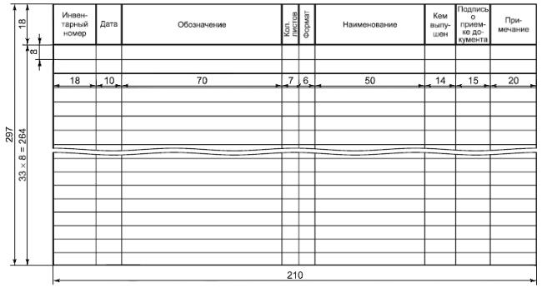

Форма 2
Карточка учета документов (лицевая сторона)
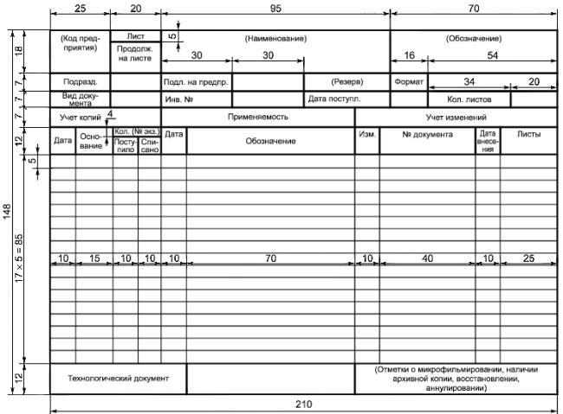

Форма 2а
Карточка учета документов (лицевая сторона)
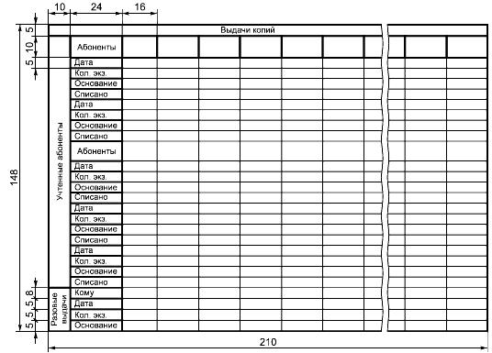

Форма 2б
Карточка учета документов (лицевая сторона вторых и последующих листов)
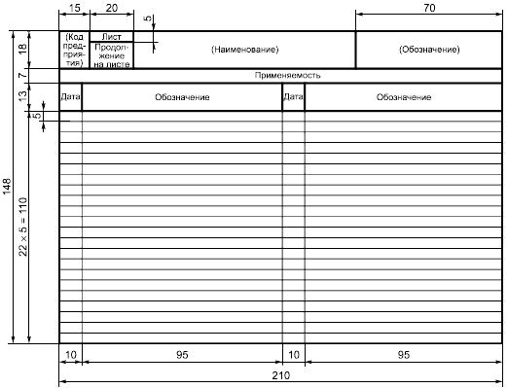
Форма 2в
Карточка учета документов (оборотная сторона вторых и последующих листов)
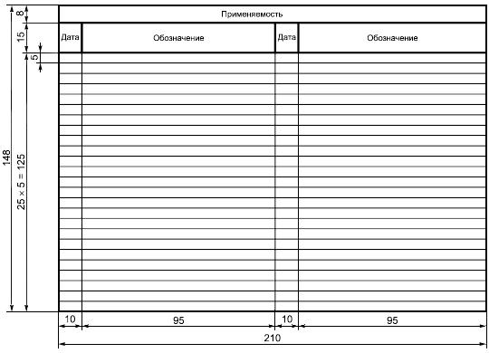
Форма 3
Абонентская карточка (лицевая сторона)
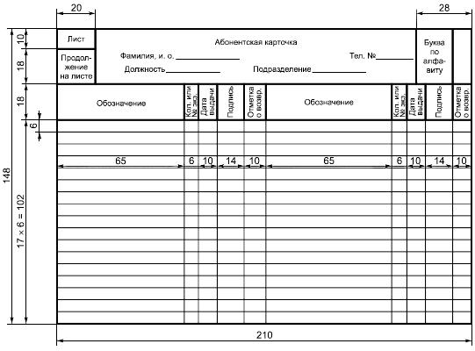

Форма 3а
Абонентская карточка (оборотная сторона)
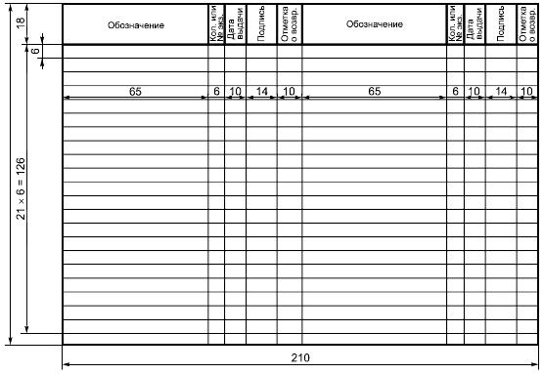

Приложение В (рекомендуемое). Образцы штампов по учету документов, выполненных в бумажной форме
Приложение В
(рекомендуемое)
В.1 Штампы предназначены для упрощения нанесения и достижения однотипности изображения надписей и указаний, производимых в документах в процессе их обращения, а также в извещениях и в документах учета.
В.2 Штамп "ЗАМЕНЕН ВОССТАНОВЛЕННЫМ ПОДЛИННИКОМ N ..., ... г." с указанием порядкового номера восстановления подлинника и даты его восстановления ставят на подлинниках, с которых изготовлены восстановленные подлинники.
В.3 Штамп "АННУЛИРОВАН, ЗАМЕНЕН, ... извещ. N ... от ... г." ставят (с указанием номера, даты выпуска извещения и подписи) на аннулированных по извещениям подлинниках, дубликатах и копиях, а также на карточках учета. При отсутствии замены ставят прочерк.
В.4 Штамп "ПРИ НОВОМ КОНСТРУИРОВАНИИ НЕ ПРИМЕНЯТЬ, ВЗАМЕН ПРИМЕНЯТЬ ..." ставят на основании соответствующих извещений на подлинниках, дубликатах и копиях, которые нельзя использовать во вновь разрабатываемых изделиях, а также на карточках учета.
В.5 Штамп "ВЗАМЕН ПОДЛИННИКА" ставят на документах при отсутствии подлинников этих документов.
В.6 Штамп "ЭКЗ. N ... " ставят (с указанием номера экземпляра) на папках (альбомах) копий и на отдельных копиях.
В.7 Штамп "ИНВ. N ..., ЭКЗ. N ..., ... г." ставят (с указанием инвентарного номера, номера экземпляра и даты регистрации) на папках (альбомах) и отдельных копиях документов других организаций.
Допускается также использовать этот штамп (без указания номера экземпляра) при регистрации образцов для типографских изданий и других документов, хранящихся на правах подлинников.
В.8 Штампы "КОНТРОЛЬНЫЙ ЭКЗЕМПЛЯР" и "АРХИВНЫЙ ЭКЗЕМПЛЯР" ставят соответственно на контрольных и архивных экземплярах копий и на папках (альбомах) копий. Штамп "КОНТРОЛЬНЫЙ ЭКЗЕМПЛЯР" ставят также на контрольных экземплярах извещений и приложений к ним.
В.9 Штампы "ЭКЗЕМПЛЯР КОНСТРУКТОРА" и "ЭКЗЕМПЛЯР ТЕХНОЛОГА" ставят соответственно на копиях конструкторских и технологических документов, выдаваемых для текущей работы подразделению, выпускающему подлинники или ведущему наблюдение за изготовлением изделий в производстве.
В.10 Штамп "ОБ ИЗМЕНЕНИИ НЕ СООБЩАЕТСЯ" ставят на копиях документов, выдаваемых в порядке разовой выдачи без высылки в дальнейшем извещений об изменении этих документов.
В.11 Допускается применять и штампы других видов, упрощающих нанесение надписей на документах.
В.12 Образцы штампов по учету документов приведены на рисунке В.1.
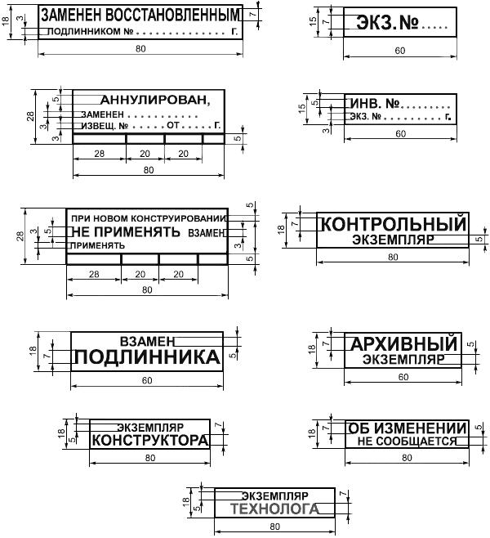
Рисунок В.1

Приложение Г (рекомендуемое). Складывание чертежей
Приложение Г
(рекомендуемое)
Г.1 Листы чертежей всех форматов следует складывать сначала вдоль линий, перпендикулярных (продольных) к основной надписи, а затем вдоль линий, параллельных (поперечных) к основной надписи.
Г.2 Листы чертежей после складывания должны иметь основную надпись на лицевой стороне сложенного листа.
Г.3 Листы чертежей складывают в последовательности, указанной в таблицах Г.1 и Г.2, цифрами на линиях сгибов.
Г.4 Устанавливают следующие виды складывания:
- в папки в соответствии с таблицей Г.1;
- для непосредственного брошюрования - в соответствии с таблицей Г.2.
Таблица Г.1 Складывание в папки
В миллиметрах
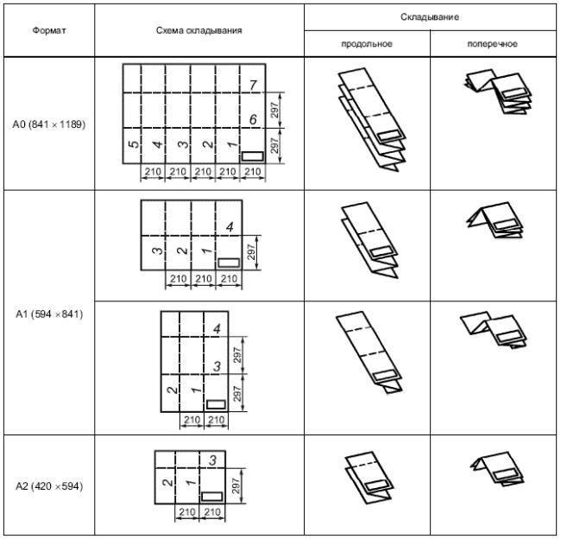

Окончание таблицы Г.1
В миллиметрах
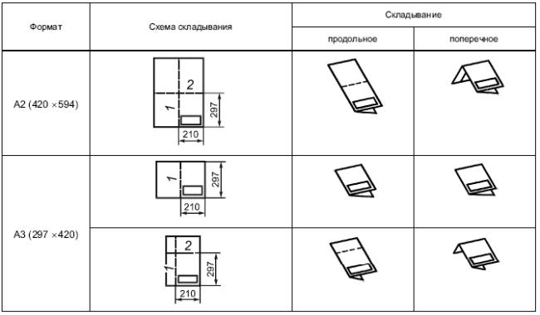

Таблица Г.2 Складывание для непосредственного брошюрования
В миллиметрах
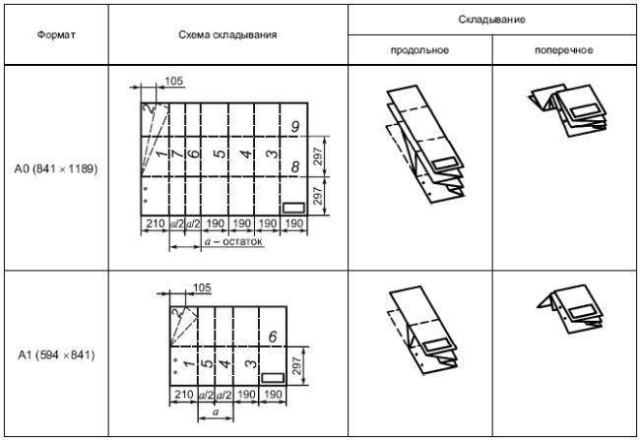
Окончание таблицы Г.2
В миллиметрах
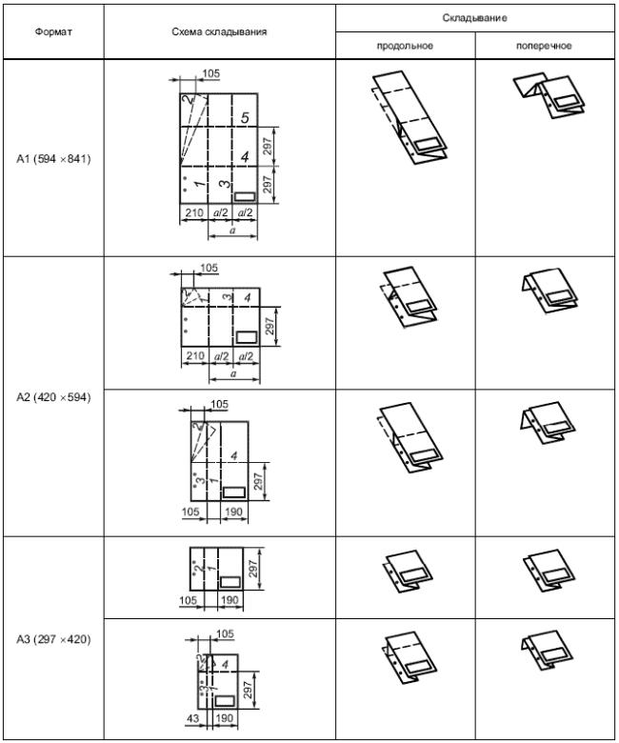
____________________________________________________________________________________
УДК 62.012:002:006.354 МКС 01.100 Т52 ОКСТУ 0002
Ключевые слова: конструкторская документация, учет и хранение документов, восстановление подлинников
____________________________________________________________________________________

